Coroncina di
SANTA RITA



Modo di recitare la "coroncina di S. Rita":

- segno della Croce e si inizia con:
O Dio vieni a salvarmi e Gloria;
- sul grano dopo il Crocifisso si recita:
Pater per la Famiglia Agostiniana
- sulla crociera e dopo il Gloria si dice:
S. Rita insegnaci ad amare.
- sul grano d'oro si dice il mistero,
Pater e Gloria.
- sui tre grani d'argento si recitano:
3 Ave Maria

Introduzione

Ogni santità nasce dalle radici dell'amore, che è la legge suprema del messaggio di Cristo.
La spiritualità di S. Rita è la spiritualità dell'amore.
S. Rita segue in questo la spiritualità del S. Padre Agostino, che traccia il cammino della vita, sia umana che spirituale, sul sentiero della crescita nell'amore.
La crescita nell'amore è stato il cammino spirituale di S. Rita. Ne ripercorriamo nella preghiera le tappe principali, pregando la Santa che ci aiuti a crescere nello stesso cammino di amore.

MISTERI


Primo mistero
di Autore sconosciuto è concesso in licenza da
L'amore di S. Rita per il Signore.

S. Rita è nata in una famiglia di molta fede, che le insegna a mettere al primo posto, in tutto, il Signore.
Chiediamo a S. Rita che faccia mettere anche a noi il Signore sempre al primo posto.

Padre, tre Ave, Gloria.
S. Rita insegnaci ad amare.

Secondo mistero
di Autore sconosciuto è concesso in licenza da
L'amore di S. Rita per la famiglia.

Il primo campo in cui dobbiamo crescere nell'amore è la nostra famiglia, quella concreta che ciascuno di noi ha. S. Rita ha amato teneramente la sua famiglia, il marito, i due figli. Chiediamo a S. Rita di rafforzare il nostro amore verso coloro che il Signore ci ha posto accanto nella vita.

Padre, tre Ave, Gloria.
S. Rita insegnaci ad amare.

Terzo mistero
di Autore sconosciuto è concesso in licenza da
L'amore di S. Rita nelle difficoltà della vita.

La vita è difficile per tutti. Anche per S. Rita arrivò il momento delle difficoltà, del dolore, dell'incomprensione: l'uccisione a tradimento del marito, la morte dei figli in giovane età, l'incomprensione dei parenti che chiedevano vendetta. Ma non smise mai di amare e di avere fiducia. Chiediamo a Dio per l'intercessione di S. Rita, di avere sempre fiducia della provvidenza di Dio e di non scoraggiarci mai difronte alle difficoltà.

Padre, tre Ave, Gloria.
S. Rita insegnaci ad amare.

Quarto mistero
di Autore sconosciuto è concesso in licenza da
L'amore di S. Rita che diventa perdono.

Il perdono è la dimensione più alta dell'amore: solo chi sa amare sa anche perdonare. S. Rita ha saputo perdonare coloro che avevano distrutto la sua famiglia, proprio perchè amava. Chiediamo al Signore la forza di far prevalere in noi sentimenti d'amore e di perdono.

Padre, tre Ave, Gloria.
S. Rita insegnaci ad amare.

Quinto mistero
di Autore sconosciuto è concesso in licenza da
L'amore di S. Rita per la riconciliazione e la pace.

Il perdono non serve a nulla, o non è completo, se non si arriva alla riconciliazione e alla pace, se non si giunge a ristabilire le relazioni reciproche sulla base della fraternità e dell'amore. S. Rita ha creduto alla parola del Signore, e alla fine l'amore ha prevalso sull'odio. Preghiamo perchè S. Rita ci ottenga di diventare costruttori di pace e di riconciliazione nel nostro ambiente.

Padre, tre Ave, Gloria.
S. Rita insegnaci ad amare.

Sesto mistero
di Autore sconosciuto è concesso in licenza da
L'amore di S. Rita che dona la sua vita
a Dio e ai fratelli.

Perduto il marito e morti i figli, S. Rita, a 30 anni, ritiene che possa spendere ancora bene la sua vita, al servizio dell'amore. Per questo si consacra al Signore come monaca agostiniana, e continua a svolgere la sua attività caritativa in favore dei poveri, dei bisognosi, delle famiglie. S. Rita ci ottenga di comprendere sempre più le ragioni e le esigenze dell'amore che è Dio.

Padre, tre Ave, Gloria.
S. Rita insegnaci ad amare.

Settimo mistero
di Autore sconosciuto è concesso in licenza da
L'amore di S. Rita per il Cristo Crocifisso.

S. Rita, in un’estasi d'amore, chiede al Signore di poter partecipare alle sofferenze della sua passione. Il Signore l'esaudisce con il dono di una stimmata in fronte, il cui dolore S. Rita porterà negli ultimi quindici anni della sua vita terrena. Chiediamo a S. Rita che l'amore diventi la forza motrice della nostra vita.

Padre, tre Ave, Gloria.
S. Rita insegnaci ad amare.

Litanie di S. Rita

Signore pietà Signore pietà
Cristo pietà Cristo pietà
Signore pietà Signore pietà
Cristo ascoltaci Cristo ascoltaci
Cristo esaudiscici Cristo esaudiscici
Padre del cielo, che sei Dio Abbi pietà di noi
Figlio, del mondo, che sei Dio Abbi pietà di noi
Spirito Santo, che sei Dio Abbi pietà di noi

Santa Maria Prega per noi
Madre di Dio
Madre del Buon Consiglio
Madre della Consolazione
Madre della Grazia
Madre del Soccorso
Santo Padre Agostino
Santa Madre Monica
Beato Simone da Cascia
Beati Giovanni e Ugolino da Cascia
Beata Maria Teresa da Cascia
Santa Rita, nostra Avvocata
Santa Rita, dono eletto del Cielo
Santa Rita, amante della solitudine
Santa Rita, modello di purezza
Santa Rita, esempio di amabilità Prega per noi
Santa Rita, specchio di obbedienza
Santa Rita, ideale di sposa e madre
Santa Rita, mirabile nella fortezza
Santa Rita, vittoriosa nella pazienza
Santa Rita, generosa nel perdono
Santa Rita, eroica nella penitenza
Santa Rita, vedova di pace
Santa Rita, generosa verso i poveri
Santa Rita, fedele alla divina vocazione
Santa Rita, modello di vita claustrale
Santa Rita, giardino eletto di ogni virtù
Santa Rita, innamorata del Crocifisso
Santa Rita, trafitta da una spina di Gesù
Santa Rita, forte nell'amore verso Dio
Santa Rita, ornata di gloria del paradiso
Santa Rita, gloria dell'Ordine Agostiniano
Santa Rita, ricca di singolare potenza
Santa Rita, sicuro conforto dei tribolati
Santa Rita, àncora di salvezza
Santa Rita, patrona degli infermi
Santa Rita, Santa degli impossibili
Santa Rita, avvocata dei casi disperati
Santa Rita, potente soccorritrice di tutti
Santa Rita, monaca agostiniana

Agnello di Dio che togli i peccati del mondo Perdonaci o Signore
Agnello di Dio che togli i peccati del mondo, Esaudiscici o Signore
Agnello di Dio che togli i peccati del mondo, Abbi pietà di noi.

Preghiamo.
Padre celeste, tu che hai concesso a Santa Rita di partecipare alla passione di Cristo, dà a noi la grazia e la forza di saper sopportare le nostre sofferenze, perchè possiamo partecipare più intimamente al mistero pasquale del tuo Figlio. Egli è Dio, e vive e regna con te, nell'unità dello Spirito Santo, per tutti i secoli dei secoli. Amen.

Preghiera a Santa Rita

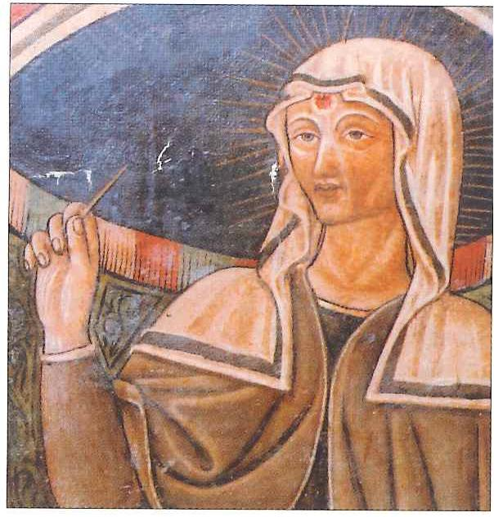
O gloriosa santa Rita
a te rivolgiamo la nostra preghiera
fiduciosi nella tua intercessione
presso Dio Padre.

Tu, donna paziente nella prova,
misericordiosa con i poveri
e generosa nel perdono,
hai attinto dall'Amore infinito dì Dio
quella scintilla di grazia e di bene
che ha trasformato tutta la tua vita
in dono di pace per i fratelli.

Sei stata sposa, madre, vedova, consacrata.
La tua esistenza ha conosciuto la gioia ma anche lo schianto del dolore,
della solitudine, dell'angoscia che solo una madre può provare.

Non ti sei chiusa, però, nel rancore
ma hai spalancato il tuo cuore all'amore e al perdono.

Ascolta quanti ti supplicano nei casi più difficili e impossibili
e chiedono la tua intercessione presso Dio.
Chiedi per noi il dono dello Spirito Santo
che ci unisca sempre più al Suo Amore.

O Santa della famiglia e del perdono, proteggi le nostre famiglie
e fa' che siano scuole di misericordia, di accoglienza, di pace e di gioia.

Ottieni a chi soffre la pazienza e l'amore che hai avuto tu
quando hai ricevuto da Cristo in dono la spina della sua corona.

Fa' che sorretta dalla tua testimonianza ogni anima che a te si rivolge
possa infine trovare in Dio solo il riposo all'inquietudine del cuore.

O Santa Rita amabile, prega per noi. Amen.

Benedizione conclusiva
Inno a Santa Rita

A Dio pietoso e provvido si volgano i credenti
e Santa Rita implorino con suppliche ferventi

Santa degli impossibili Ti acclama questo popolo
Gloria di Cristo fulgida Rita pietosa e provvida

Tu, sposa, madre e vedova, tu donna del perdono
concedi aiuto e grazie a chi è nell'abbandono

Santa degli impossibili …

In malattie incurabili, nei drammi della vita
ottenga pace intrepida chi invoca Santa Rita

Santa degli impossibili …

Sia lode al Padre e al Figlio e al Divino Amore
gioia e speranza splendano nell'ora del dolore

Santa degli impossibili …
